國家發展委員會 新聞稿
110年11月份景氣概況

發布日期：110年12月27日
發布單位：經濟發展處
110年11月景氣對策信號綜合判斷分數為38分，較上月減少1分，燈號續呈紅燈；景氣領先、同時指標持續上升，反映國內經濟穩定成長。
外需部分，受惠全球經濟穩健成長，加以5G、車用電子、高效能運算等新興科技應用及數位科技轉型需求持續，且傳產貨品需求續強，以及台商回流提升國內產出潛能，帶動11月貿易、生產及金融面指標持續擴增；內需部分，國內疫情趨緩，週年慶等促銷活動及政府推出振興五倍券等措施帶動下，批發、零售及餐飲業營業額較去年同期擴增，且勞動市場就業狀況亦穩步改善。
展望未來，國內疫情保持穩定，加上年底節慶活動商機及政府振興措施帶動下，內需消費可望持續回溫；投資方面，國內外半導體供應鏈持續加大在台投資，以及台商回台投資延續，加以綠能投資持續擴增，均有助推升國內投資動能；出口方面，受惠全球經濟持續回升，主要國家相繼推動基礎建設，以及農曆春節前備貨需求，動能可望維持。惟新型變種病毒疫情擴散，部分國家重啟或加大管制措施，且供應鏈瓶頸問題持續干擾，仍須審慎關注後續發展，並妥為因應。

1.景氣對策信號（詳圖1、圖2）
110年11月為38分，較上月減少1分，燈號續呈紅燈。9項構成項目中，海關出口值由黃紅燈轉呈紅燈，分數增加1分；貨幣總計數M1B、製造業銷售量指數皆由紅燈轉呈黃紅燈，分數各減少1分；其餘6項燈號不變。個別構成項目說明如下：
- 貨幣總計數M1B變動率：由上月15.1%減至14.2%，燈號由紅燈轉呈黃紅燈。
- 股價指數變動率：由上月30.5%增至30.6%，燈號續呈紅燈。
- 工業生產指數變動率：由上月上修值12.6%減至11.6%，燈號續呈紅燈。
- 非農業部門就業人數變動率：由上月-0.52%增至-0.34%，燈號續呈藍燈。
- 海關出口值變動率：由上月15.6%增至25.8%，燈號由黃紅燈轉呈紅燈。
- 機械及電機設備進口值變動率：由上月24.0%減至20.5%，燈號續呈紅燈。
- 製造業銷售量指數變動率：由上月上修值12.3%減至7.9%，燈號由紅燈轉呈黃紅燈。
- 批發、零售及餐飲業營業額變動率：由上月13.6%減至11.4%，燈號續呈紅燈。
- 製造業營業氣候測驗點：由上月101.3點增至102.4點，燈號續呈黃紅燈。
2.景氣指標
(1)領先指標
- 領先指標不含趨勢指數為103.11，較上月上升0.36%（詳表1、圖3）。
- 7個構成項目經去除長期趨勢後，4項較上月上升，包括工業及服務業受僱員工淨進入率、建築物開工樓地板面積、實質半導體設備進口值、外銷訂單動向指數；其餘3項較上月下滑，分別為：製造業營業氣候測驗點、股價指數、實質貨幣總計數M1B。
(2)同時指標
- 同時指標不含趨勢指數為103.22，較上月上升0.49%（詳表2、圖4）。
- 7個構成項目經去除長期趨勢後，4項較上月上升，包括批發、零售及餐飲業營業額、非農業部門就業人數、實質海關出口值、電力（企業）總用電量；其餘3項較上月下滑，分別為：實質機械及電機設備進口值、製造業銷售量指數、工業生產指數。
(3)落後指標
- 落後指標不含趨勢指數為105.39，較上月上升1.03%（詳表3、圖5）。
- 5個構成項目經去除長期趨勢後，4項較上月上升，包括失業率、製造業存貨價值、製造業單位產出勞動成本指數、金融業隔夜拆款利率，僅全體金融機構放款與投資較上月下滑。

聯 絡 人：經濟發展處吳明蕙處長、郭重附科長
聯絡電話：(02)2316-5851、5346

下次發布日期為 111年1月27日（星期四）下午4時

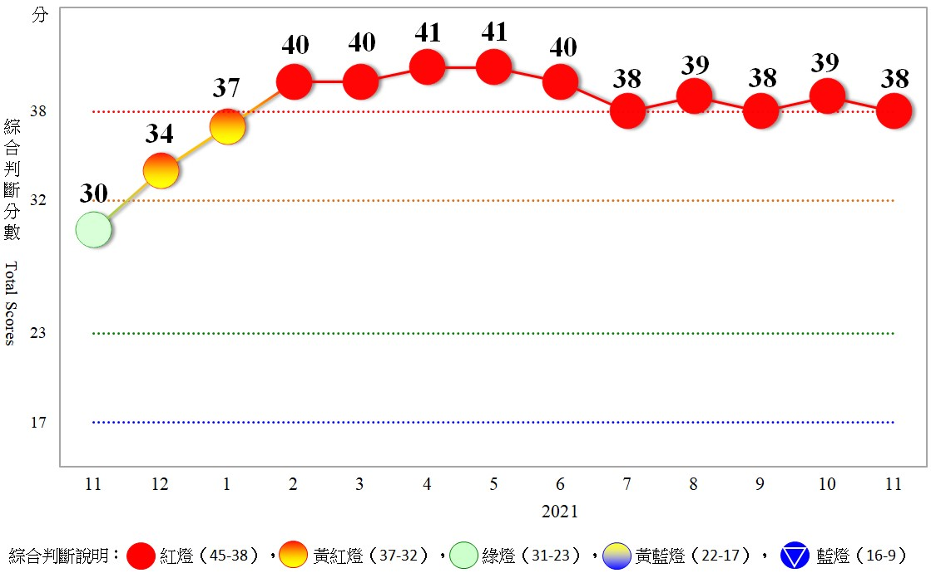
圖1 近1年景氣對策信號走勢圖

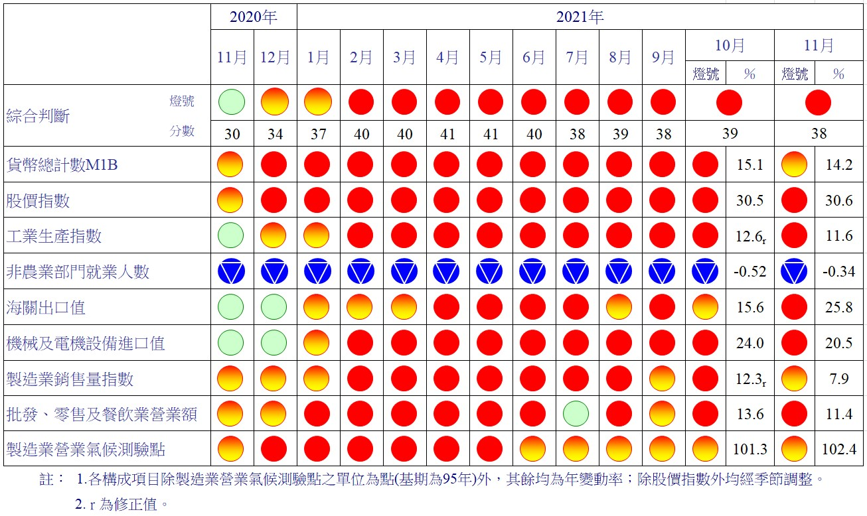
圖2 一年來景氣對策信號
表1 景氣領先指標
指數
項 目 | 110年 (2021)
 | 5月 | 6月 | 7月 | 8月 | 9月 | 10月 | 11月
不含趨勢指數 | 101.50 | 101.17 | 101.35 | 101.77 | 102.26 | 102.74 | 103.11
較上月變動 (%) | -0.65 | -0.32 | 0.17 | 0.42 | 0.48 | 0.47 | 0.36
構成項目¹
外銷訂單動向指數² | 100.65 | 100.59 | 100.58 | 100.60 | 100.65 | 100.69 | 100.70
實質貨幣總計數M1B | 100.77 | 100.71 | 100.61 | 100.50 | 100.38 | 100.26 | 100.14
股價指數 | 100.88 | 100.83 | 100.74 | 100.60 | 100.45 | 100.28 | 100.13
工業及服務業受僱員工淨進入率³ | 98.19 | 98.15 | 98.83 | 99.82 | 100.81 | 101.69 | 102.48
建築物開工樓地板面積⁴ | 99.19 | 99.08 | 99.08 | 99.14 | 99.28 | 99.54 | 99.73
實質半導體設備進口值 | 99.95 | 99.95 | 100.04 | 100.21 | 100.41 | 100.59 | 100.75
製造業營業氣候測驗點 | 101.00 | 100.75 | 100.49 | 100.24 | 99.99 | 99.76 | 99.55
註：1.本表構成項目指數為經季節調整、剔除長期趨勢，並平滑化與標準化後之數值。以下表同。
2.外銷訂單動向指數採用以家數計算之動向指數。
3.淨進入率＝進入率—退出率。
4.建築物開工樓地板面積僅包含住宿類（住宅）、商業類、辦公服務類、工業倉儲類4項統計資料。
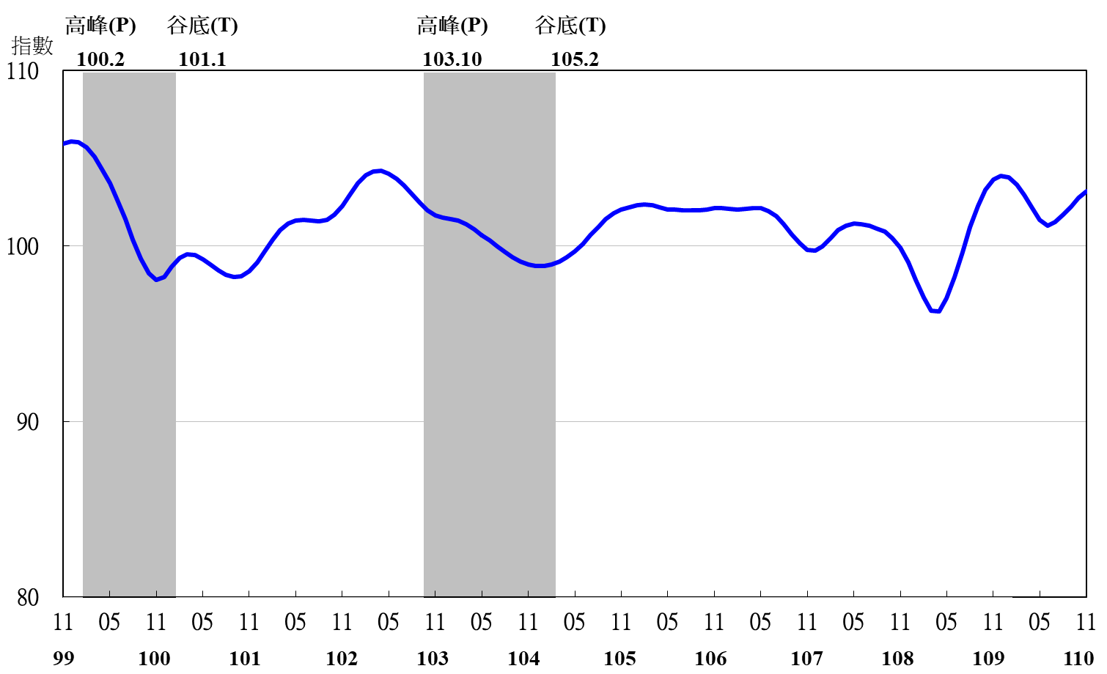

圖3 領先指標不含趨勢指數走勢圖

註：陰影區表景氣循環收縮期，以下圖同。
表2 景氣同時指標
指數
項 目 | 110年 (2021)
 | 5月 | 6月 | 7月 | 8月 | 9月 | 10月 | 11月
不含趨勢指數 | 102.30 | 101.89 | 101.71 | 101.84 | 102.22 | 102.72 | 103.22
較上月變動 (%) | -0.35 | -0.40 | -0.17 | 0.13 | 0.37 | 0.49 | 0.49
構成項目
工業生產指數 | 101.17 | 101.13 | 101.01 | 100.86 | 100.71 | 100.56 | 100.41
電力(企業)總用電量 | 100.51 | 100.53 | 100.65 | 100.86 | 101.15 | 101.48 | 101.71
製造業銷售量指數 | 101.39 | 101.37 | 101.28 | 101.15 | 100.99 | 100.81 | 100.63
批發、零售及餐飲業營業額 | 100.70 | 100.38 | 100.30 | 100.54 | 101.00 | 101.58 | 102.22
非農業部門就業人數 | 99.00 | 98.51 | 98.29 | 98.35 | 98.61 | 98.98 | 99.39
實質海關出口值 | 100.26 | 100.26 | 100.33 | 100.49 | 100.74 | 101.04 | 101.36
實質機械及電機設備進口值 | 100.85 | 100.83 | 100.78 | 100.68 | 100.51 | 100.30 | 100.08

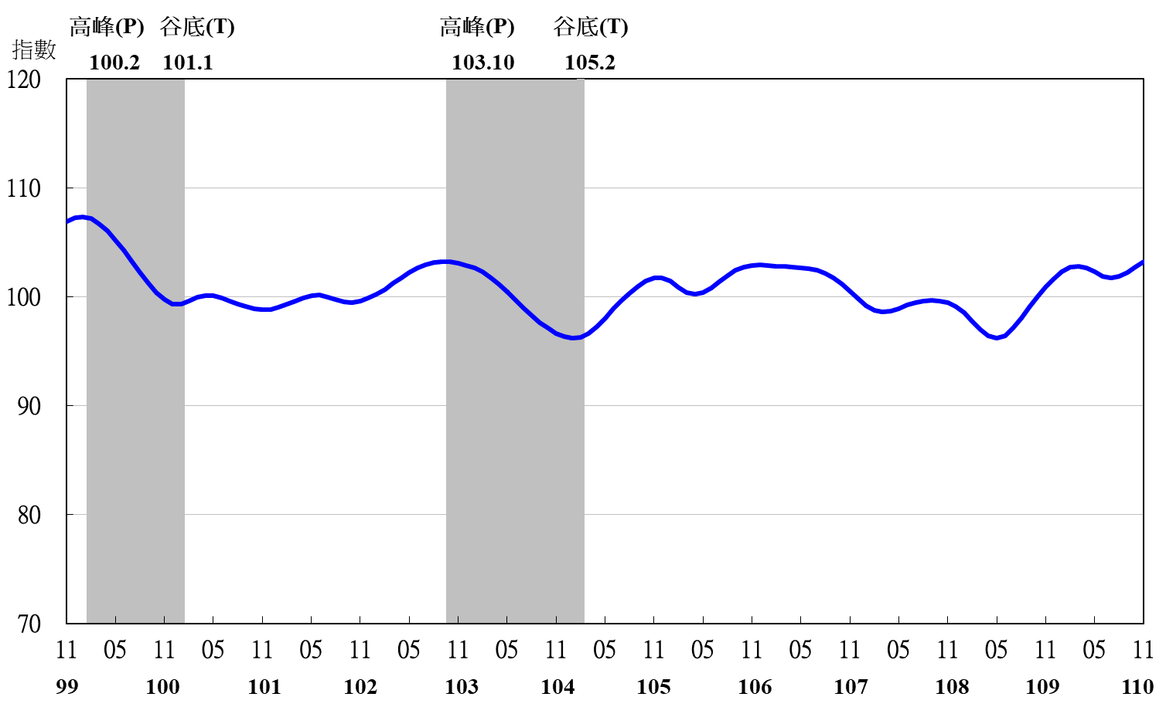
圖4 同時指標不含趨勢指數走勢圖

表3 景氣落後指標
指數
項 目 | 110年 (2021)
 | 5月 | 6月 | 7月 | 8月 | 9月 | 10月 | 11月
不含趨勢指數 | 99.19 | 99.86 | 100.84 | 102.01 | 103.19 | 104.32 | 105.39
較上月變動 (%) | 0.45 | 0.67 | 0.99 | 1.16 | 1.15 | 1.09 | 1.03
構成項目
失業率¹ | 99.11 | 98.78 | 98.81 | 99.16 | 99.71 | 100.37 | 101.07
製造業單位產出勞動成本指數 | 99.01 | 99.23 | 99.55 | 99.89 | 100.16 | 100.33 | 100.45
金融業隔夜拆款利率 | 99.99 | 100.00 | 100.01 | 100.02 | 100.03 | 100.036 | 100.044
全體金融機構放款與投資 | 100.66 | 100.74 | 100.74 | 100.68 | 100.56 | 100.40 | 100.23
製造業存貨價值 | 100.38 | 101.12 | 101.79 | 102.39 | 102.93 | 103.44 | 103.92
註：1.失業率取倒數計算。

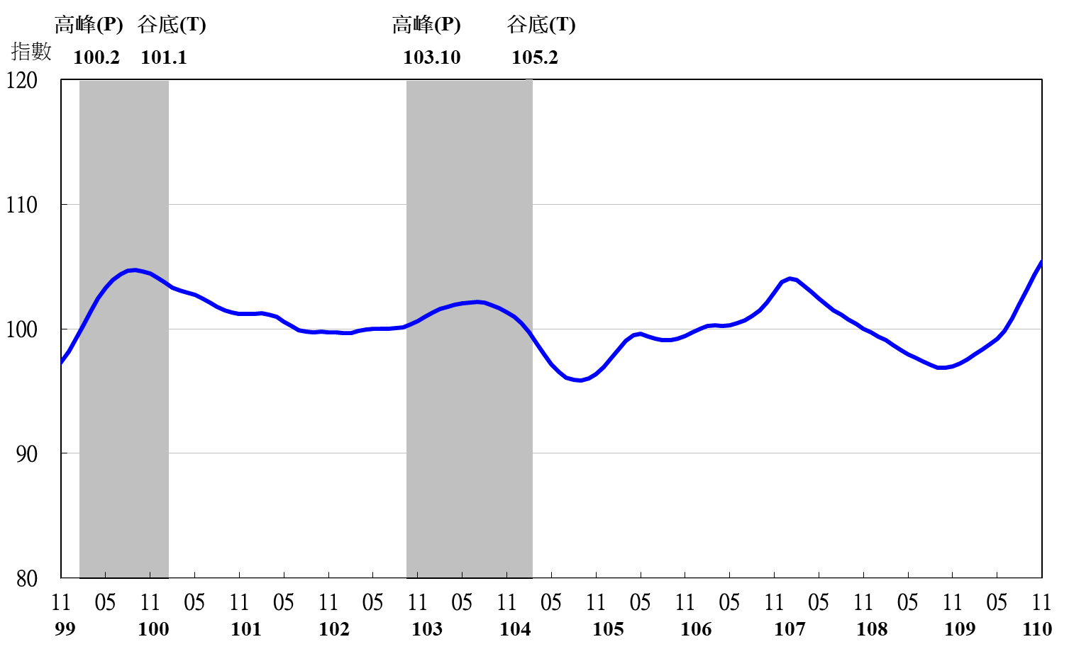
圖5 落後指標不含趨勢指數走勢圖

